检测内容：第三单元 物质构成的奥秘
得分________ 评价________
一、选择题(每小题2分，共40分)
1．(2016，扬州)下列物质由分子构成的是( B )
A．铁 B．干冰 C．氯化钠 D．金刚石
2．(2016，湘西)商场的货架上会看到标有“补钙”“补铁”“补碘”等字样的食品和保健品，这里的钙、铁、碘指的是( D )
A．离子 B．原子 C．分子 D．元素
3．下图实验不能说明的是( D )
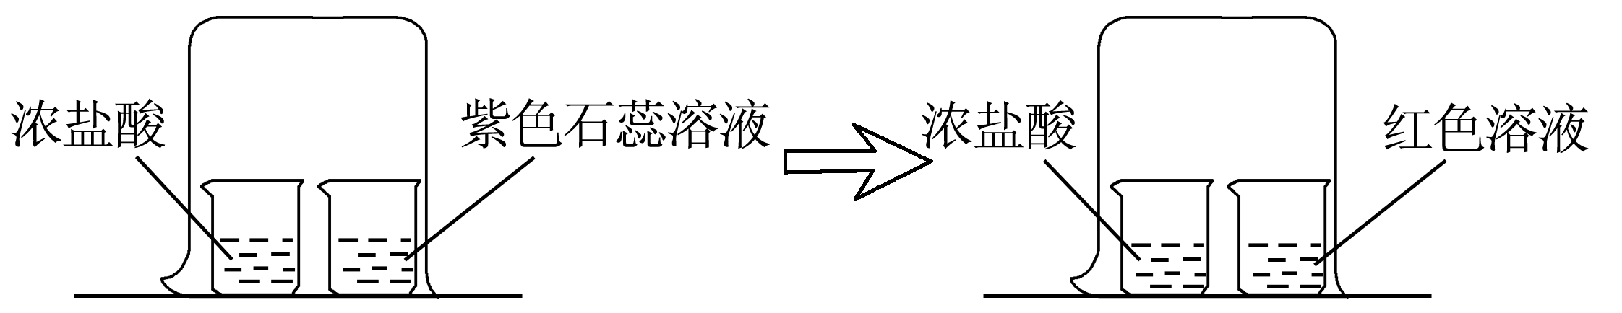
A．分子很小
B．分子不停地运动
C．构成物质的微粒不同，性质不同
D．化学反应的实质是分子破裂为原子，原子重新结合成新分子
4．(2016，乐山)下列现象中，能充分说明“分子在不停的运动”的是( D )
A．春天，冰雪开始融化 B．气体热胀冷缩
C．真金不怕火烧 D．墙内开花墙外香
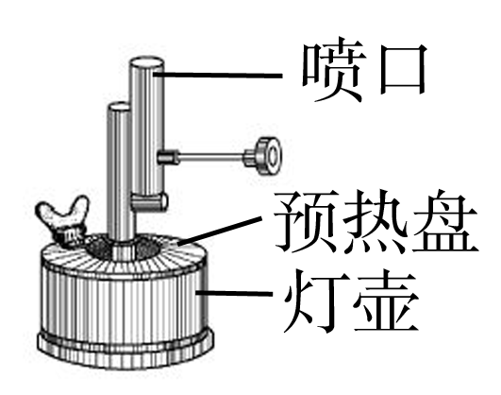
5．(2016，攀枝花)座式酒精喷灯的火焰温度可达1000℃以上，使用时，向预热盘中注入酒精(C₂H₅OH)并点燃，待灯壶内酒精受热汽化从喷口喷出时，预热盘内燃着的火焰就会将喷出的酒精蒸气点燃。下列说法不正确的是( C )
A．预热过程中，分子的运动速率发生了改变
B．燃烧过程中，分子的种类发生了改变
C．盒内酒精受热汽化从喷口喷出过程中，分子的体积发生了改变
D．此过程既发生了物理变化，又发生了化学变化
6．(2016，怀化)下列叙述正确的是( A )
A．氯化钠是由钠离子和氯离子构成的纯净物
B．分子在不停运动，原子不运动
C．原子的最外层电子数决定元素的种类
D．保持二氧化碳化学性质的粒子是碳原子和氧原子
7．下列化学用语书写正确的是( D )
A．1 个氖原子 Na B．带两个单位正电荷的亚铁离子Fe^{3＋}
C．4个氢分子 4H D．3个硝酸根离子 3NO₃－
8．(2017，模拟)下列说法不正确的是( D )
A．利用元素周期表，可查阅元素符号
B．分子可以构成物质，但物质不一定由分子构成
C．汤姆森发现了电子，证实原子是可分的
D．利用相对原子质量表，可直接查出某种元素一个原子的实际质量
9．(2016，陕西改编)正确使用和理解化学用语是重要的学科素养，下列说法正确的是( B )
A．H₂O、H₂CO₃中均含有氢分子
B．H₂O和H₂O₂的组成元素相同，但它们的化学性质不同
C．Na＋、Mg^{2＋}、Al^{3＋}原子核内质子数均为10
D.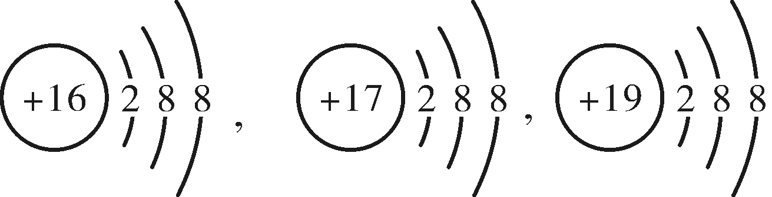表示的粒子都是阴离子
10．根据化学基本概念和原理的知识，你认为下列叙述正确的是( D )
A．原子是不能再分的最小粒子
B．同种元素的粒子，不一定具有相同的质子数
C．混合物中不可能只含有一种元素
D．元素的化学性质跟原子的最外层电子数关系非常密切
11．在各一个氧分子、过氧化氢分子、二氧化碳分子、二氧化硫分子中，含一样多的是( B )
A．氧分子 B．氧原子 C．氧离子 D．氧元素
12．(2016，连云港)目前世界上最精准的钟是以锶做钟摆的钟。锶的原子结构示意图及在元素周期表中某些信息如右图所示，下列说法正确的是( D )
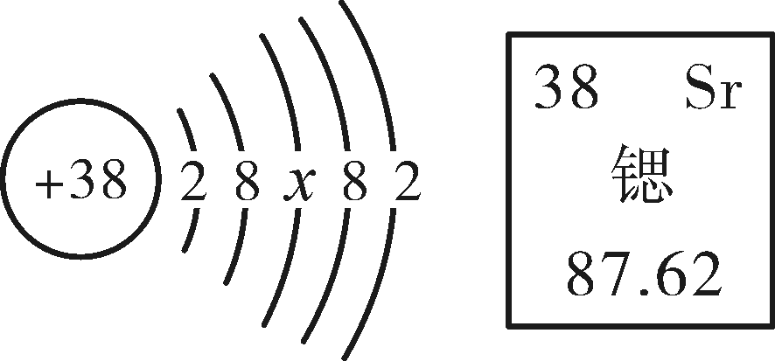
A．x的值为8
B．锶属于非金属元素
C．锶的相对原子质量为87.62 g
D．锶原子在化学反应中易失去电子
13．水是由水分子构成的，如用如图四种变化中能体现“水蒸发”的微观本质的是( B )
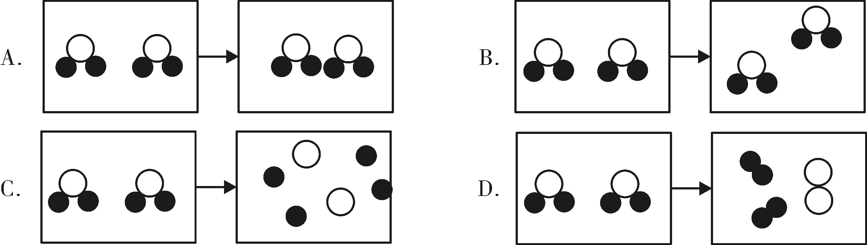
14．(2016，安徽)近年，我国科学家首次拍摄到水分子团簇图像，模型如下图。下列说法正确的是( C )
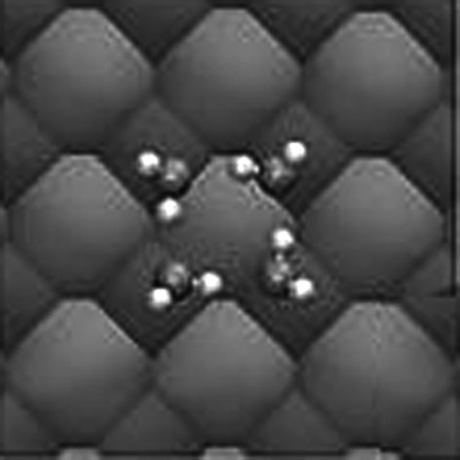
A．氢氧两种元素只能组成水
B．团簇中的水分子不再运动
C．水蒸气冷凝成水，分子间隔减小
D．可燃冰和冰都是由水分子构成的
15．不同元素的原子，在①中子数；②质子数；③电子总数；④电子层数；⑤最外层电子数；⑥核电荷数中肯定不相同的是( B )
A．①②③④ B．②③⑥ C．②④⑥ D．②⑥
16．在某粒子失去电子后的分析判断中，正确的是( B )
A．一定带正电 B．可能带正电 C．一定带负电 D．不可能带负电
17．(2016，岳阳)对以下四种粒子的结构示意图，分析错误的是( C )
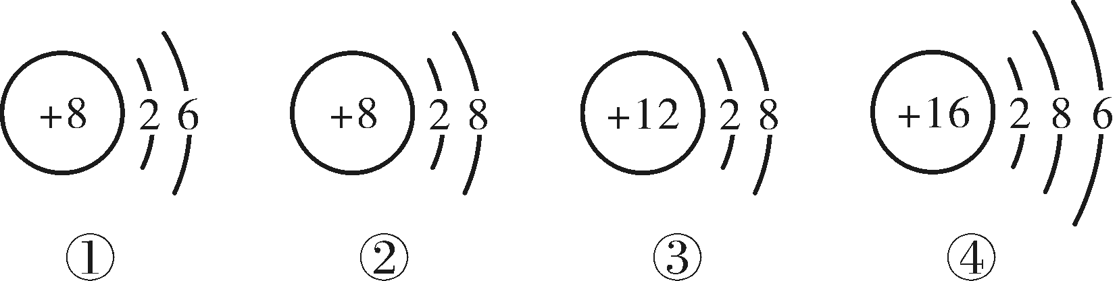
A．①②属于同一种元素 B．①④的化学性质相似
C．①得到电子可形成③ D．②③表示不同种离子
18．按下表提供的信息，以下判断正确的是( D )
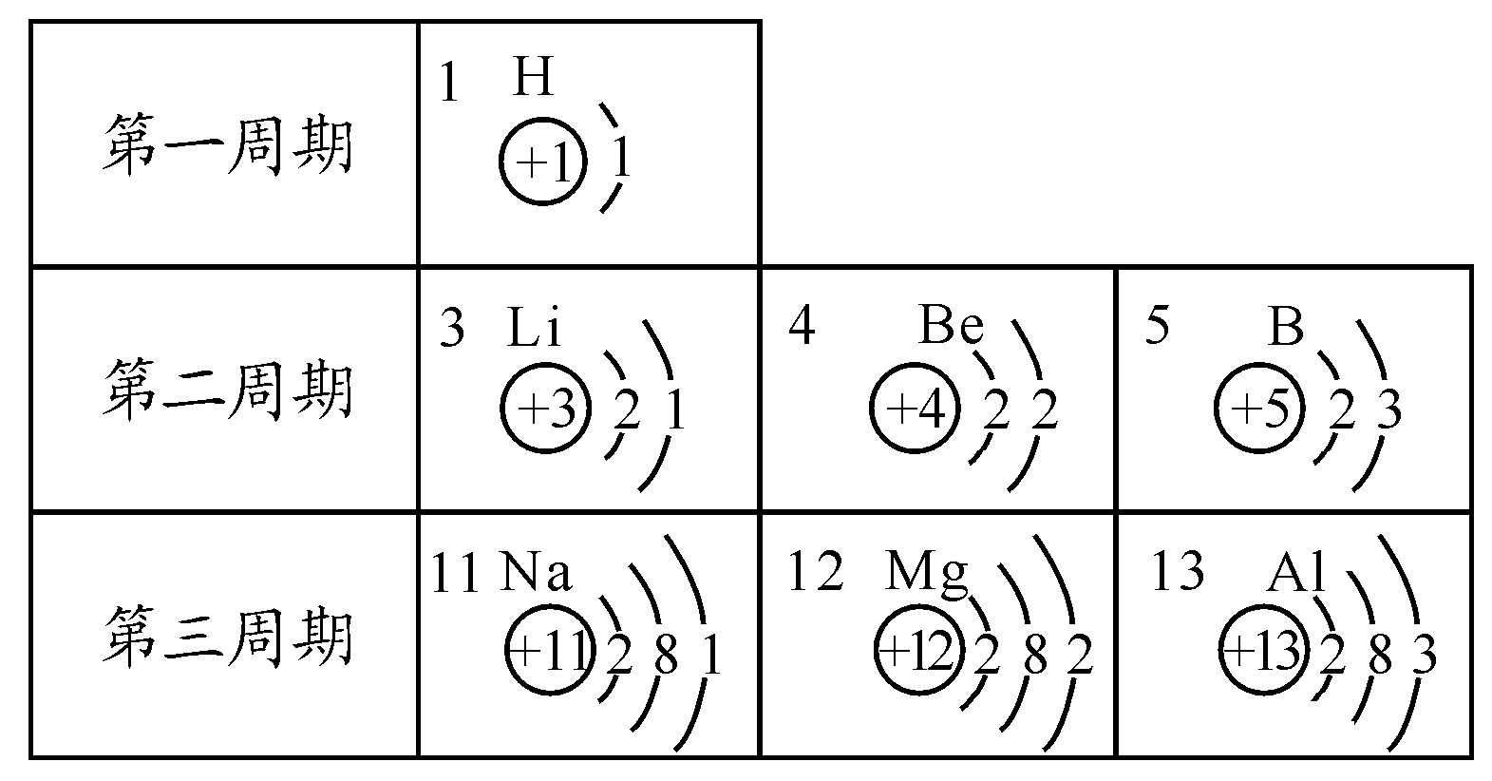
A．第三周期元素的原子核外电子层数从左到右依次增多
B．第二周期的Li、Be和B均为金属元素
C．Mg^{2＋}、H＋最外层电子数分别为2和0
D．Na＋和Al^{3＋} 的核外电子数相同
19．下列叙述中正确的是( B )
A．若两种粒子的核外电子数相同，则这两种粒子一定属于同种元素
B．若两种粒子属于同种元素，则这两种粒子的中子数不一定相同
C．若两种粒子属于同种元素，则这两种粒子的最外层电子数一定相同
D．若两种粒子的质子数相同，则这两种粒子一定属于同一种元素
20．已知R元素的相对原子质量A与其原子核内的质子数和中子数之和在数值上相等。若R^{2＋}核外有x个电子，则其原子核内的中子数为( C )
A．A－x＋2 B．A＋x＋2 C．A－x－2 D．A＋x－2
二、填空简答题(每空1分，共34分)
21．在①分子；②原子；③质子；④中子；⑤电子；⑥离子这些微粒中：
(1)能构成物质的微粒有__①②⑥__。 (2)显示电中性的微粒有__①②④__。
(3)质量最小的微粒是__⑤__。 (4)一定带正电荷的微粒有__③__。
(5)一定带负电荷的微粒有__⑤__。 (6)可能带正电荷也可能带负电荷的是__⑥__。
22．用化学符号和数字表示：
(1)空气中含量最多的元素：__N__。 (2)生物细胞中含量最多的元素：__O__。
(3)相对原子质量最小的元素：__H__。 (4)氯元素：__Cl__。
(5)5个铝原子：__5Al__。 (6)3个亚铁离子：__3Fe^{2＋}__。
23．(2017，模拟)根据所学知识回答下列问题：
(1)金牌中的金是__金属__(填“金属”或“非金属”)元素；
(2)“风过泸州带酒香”，请从微观角度解释诗句中的现象__分子在不停地运动__；
(3)某有机物在空气中燃烧生成二氧化碳和水，该有机物的组成肯定有__C、H__元素。
(4)水通入直流电后可分解，以下图片是水分解过程中微粒变化的部分示意图，请按它们在化学变化过程中出现的顺序排列__CAB__(用图中的字母表示)，写出反应的文字表达式__水――→氢气＋氧气__。
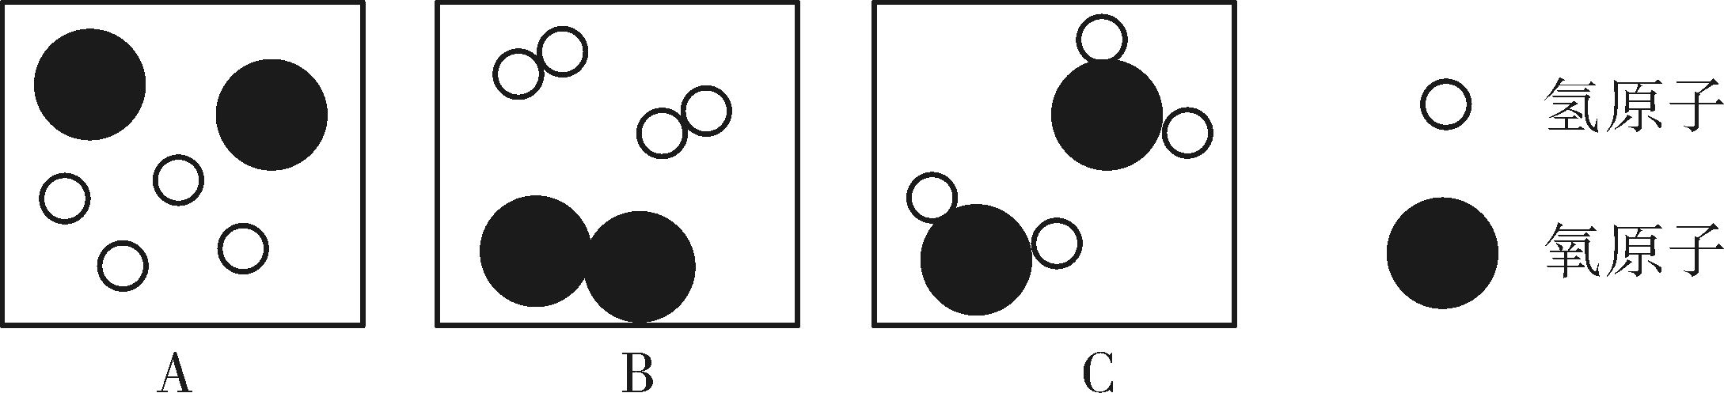
24．(2016，山西)学习化学使我们从五彩缤纷的宏观世界步入了充满神奇色彩的微观世界。
(1)我们身边各种各样的物质，例如铜、氧气、熟石灰、金刚石、乙醇等，他们都是由不同微粒构成的。请选择上述物质填空(每空只填一种物质)：
分子构成的物质__氧气或乙醇__；原子构成的物质__铜或金刚石__。
(2)学习完“原子的构成”之后，小英幻想自己变成一个进入原子内部的微粒，写了如下短文。
我想象中的原子结构
进入镁原子，我发现①原子是由原子核与核外电子构成的，②原子核相比较原子的体积竟然那么小。③核外的12个电子按固定轨道围绕原子核作高速运动，④我试着去搬动它们，发现电子的质量与原子核的质量差不多……我走出幻境，画出了镁原子的结构示意图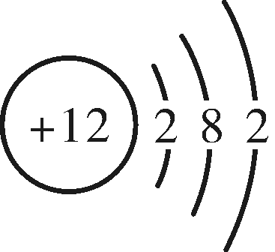。
小英对原子结构的认识有些是错误的，指出文中有错误的一句__④(或③)__(填句子前的序号)。文中提到的原子在化学变化中易__失去__(填“得到”或“失去”)电子。
(3)同学们已经学会从微观角度认识物质的变化，下列变化中微粒种类发生了改变的是__ad__(填字母，符合题意的选项都选)。
a．食物腐烂 b．冰雪融化 c．酒精挥发 d．红磷燃烧
(4)我们接触过很多化学变化，如“氢气燃烧”“钠在氯气中燃烧”“过氧化氢分解”等，这些变化的微观本质各不相同。
①写出上述三个反应中任意一个反应的文字表达式：__氢气＋氧气――→水__。
②从上述三个反应中任选一个写出其微观本质：__氢分子分裂成氢原子，氧分子分裂成氧原子，氢原子和氧原子构成水分子__。
25．(2016，郴州)如图是元素周期表中的一部分，请回答下列问题：

第一周期 | 1 H |  | 2 He
第二周期 | 3 Li | 4 Be | 5 B | ① | 7 N | 8 O | 9 F | 10 Ne
第三周期 | 11 Na | 12 Mg | 13 Al | 14 Si | 15 P | 16 S | ② | 18 Ar
(1)上表中①所示元素的原子结构示意图是__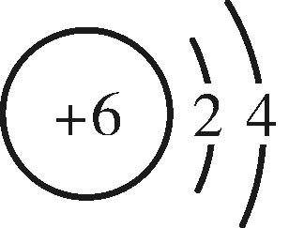__；
(2)X^{3＋}与O^{2－}的核外电子排布相同，则X的元素符号是__Al__，它处在元素周期表中第__三__周期，它与氧元素组成的化合物的名称是__氧化铝__。
26．有A、B、C、D四种元素，A是地壳中含量最多的金属元素，B元素原子第三电子层比第二电子层少一个电子，C元素的原子得到2个电子以及D元素原子失去一个电子后形成的离子均与氖原子具有相同的电子层结构。请回答下列问题：
(1)写出上述三种元素的元素符号：A__Al__、B__Cl__、C__O__、D__Na__。
(2)画出B原子和C离子的结构示意图。
B原子__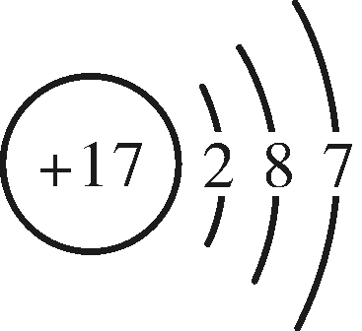__；C离子__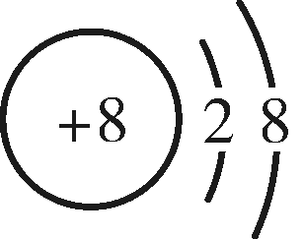__。
三、实验探究题(每空2分，共26分)
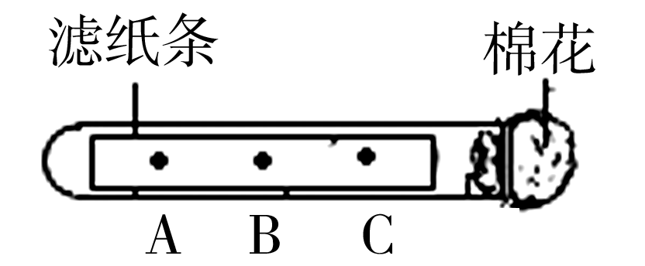
27．如图所示，在试管中的滤纸条上A、B、C三处各滴上一滴无色酚酞，再在试管口放一团棉花。
(1)用仪器X吸取浓氨水，滴在棉花上，X的名称是__胶头滴管__。
(2)实验中，可以观察到A、B、C三处的酚酞试液由__CBA__顺序先后变成__红__色，该实验说明分子的性质是__在不断的运动__，还说明，酚酞和浓氨水两种试剂中，__浓氨水__具有挥发性。
(3)实验中，往往在试管下放一张白纸，其作用是__起衬托作用，便于观察滤纸条的颜色变化__。
(4)张华同学在做此实验时，发现滤纸条上没有变色，而试管中所塞的棉花却变成了红色，导致这种现象产生的错误操作可能是__浓氨水滴在滤纸条上，酚酞溶液滴到了棉花上__。
28．如下图所示，在小烧杯A中装入30 mL蒸馏水，再滴入3滴酚酞，在小烧杯B中装入30 mL浓氨水。用一大烧杯把A、B两个烧杯罩在一起，过一段时间后看到的现象是__A烧杯中液体变红__，该实验说明__分子在不断运动，氨水能使无色酚酞变红__。
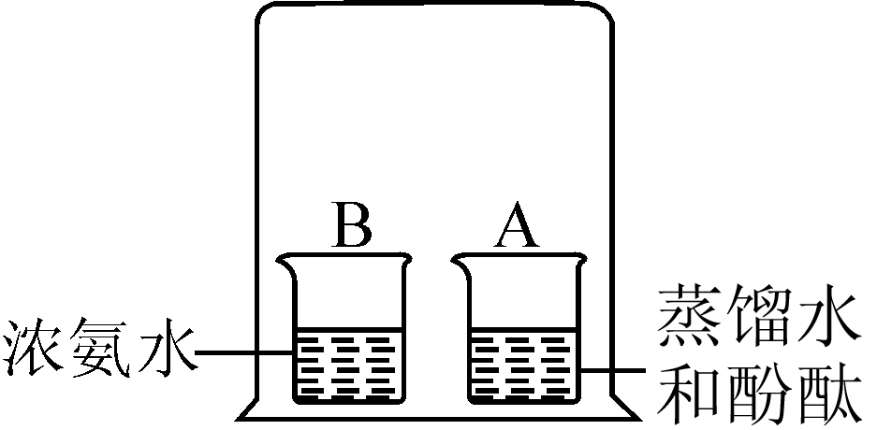
一些同学对上述结论有不同看法，主要有以下两种猜测：
第一种：A烧杯中的蒸馏水使酚酞试液变红；
第二种：B烧杯中的浓氨水挥发出氨气，扩散到A烧杯的溶液中使酚酞试液变红。
①你认为__第二种__猜测正确；
②为证明这两种猜测，现设计如下的实验：(请填空)

实验内容、方法 | 现象 | 结论
用洁净的小烧杯取20 mL水，滴入2～3滴酚酞试液，观察现象 | 不变色 | 水__不能__(填“能”或“不能”，下同)使酚酞变色
取一张滤纸，滴上酚酞试液，待晾干后，放在装有浓氨水的试剂瓶上方 | 酚酞不变色 | 氨气__不能__使酚酞变色
将少量氨气通入含有酚酞试液的蒸馏水中 | 溶液变成  __红__色 | 氨气溶解在水中形成氨水能使酚酞变色

